**T.C.**

**TRAKYA ÜNİVERSİTESİ**

**MÜHENDİSLİK FAKÜLTESİ**

**ELEKTRİK ELEKTRONİK MÜHENDİSLİĞİ**



**AKILLI**

**EV**

**SİSTEMLERİ**

**BİTİRME PROJESİ**

**FATİH CEYHAN**

**1181604055**

**DANIŞMANI: Dr. Öğr. Üyesi Aytaç ALPARSLAN**

12.01.2023

**EDİRNE**

**ÖZET**

Akıllı Ev Sistemleri, cep telefonu ya da tablet kullanarak; dilenilen yerde, dilenilen anda evin sistemlerini açıp kapatabilmeyi ya da kontrol edebilmeyi sağlayan bir sistemdir.

Ev ortamında gerçekleştirilen faaliyetleri kolaylaştıran, güvenilir bir ortam sağlayan ve insan hayatına konfor, rahatlık veren ev otomasyonu sistemlerine Akıllı Ev denilmektedir. En basit tabir ile; yaşanılan mekanları gelişen teknoloji ile birleştiren tasarımlar da denilebilir.

Akıllı Ev Sistemleri kişinin belirleyeceği zaman dilimlerinde, kişinin belirleyeceği durumlara göre programlayabildiği ısıtma, soğutma, aydınlatma, gaz kaçağı gibi sistemlerin kontrolleriyle yaşam alanında konfor sunuyor. Sistem sayesinde ışıklar, perdeler, panjurlar, televizyon, evin sıcaklığı, su, elektrik, gaz, kapılar ve güvenlik sistemi istenilen şekilde kontrol edilebiliyor.

Sistem, sağladığı mutlak güvenlikle olası unutkanlık veya riskler karşısında evin zarar görmesine engel oluyor ve kişinin içini rahatlatıyor. Akıllı Ev Sistemleri, birbirinden değerli fonksiyonları ile huzurlu bir yaşam sunuyor.

Bu çalışmada Akıllı Ev Sistemleri tasarımı ve uygulaması sunulmaktadır. Günümüzde çoğu insan pratik uygulamalardan habersiz olduğu için ev sistemleri manuel olarak çalışmaktadır. Bu çalışma ile hem güvenlik hem konfor hedeflenmektedir.

**Anahtar Kelimeler:** Akıllı Ev Sistemleri, Ev Otomasyonu, Uzaktan Kontrol

**ÖNSÖZ**

Projemin belirli aşamalarında yardımlarını esirgemeyen arkadaşlarıma teşekkür ederim.

Maddi,manevi desteklerini esirgemeyen ve güvenlerini her daim hissettiğim aileleme sonsuz teşekkürlerimi sunarım.

**OCAK - 2023**

**İÇİNDEKİLER**

**ÖZET ............................................................................................................. 1**

**ÖNSÖZ .......................................................................................................... 2**

**GİRİŞ, ARDUİNO İLE AKILLI EV SİSTEMLERİ…................................................... 5**

**GAZ ALARM SİSTEMİ ..................................................................................... 6**

ARDUİNO İLE GAZ ALARM SİSTEMİ.....................................................................................6

Kullanılan Malzemeler........................................................................................................7

Gerekli Yazılım Kodlaması ..................................................................................................7

GAZ ALARM SİSTEMİ DEVRE ŞEMASI..................................................................................8

**ARDUİNO İLE UZAKTAN AYDINLATMA KONTROLÜ..........................................9**

Kullanılan Malzemeler.......................................................................................................9

Gerekli Yazılım Kodlaması .................................................................................................9

UZAKTAN AYDINLATMA KONTROLÜ DEVRE ŞEMASI.........................................................10

**ARDUİNO İLE MANUEL AYDINLATMA………………………………………………………….11**

Kullanılan Malzemeler......................................................................................................11

MANUEL AYDINLATMA KONTROLÜ DEVRE ŞEMASI.........................................................11

**UZAKTAN ZİL ÇALMA....................................................................................12**

ARDUİNO İLE UZAKTAN ZİL ÇALMA.................................................................................12

Kullanılan Malzemeler....................................................................................................12

Gerekli Yazılım Kodlaması ..............................................................................................12

UZAKTAN ZİL ÇALMA DEVRE ŞEMASI.............................................................................13

**PERDE/PANJUR KONTROLÜ..........................................................................14**

ARDUİNO İLE PERDE/PANJUR KONTROLÜ ...................................................................14

Kullanılan Malzemeler..................................................................................................14

Gerekli Yazılım Kodlaması ............................................................................................14

PERDE/PANJUR KONTROLÜ DEVRE ŞEMASI.................................................................15

**SICAKLIK SORGULAMA (AKILLI TERMOMETRE) .............................................16**

ARDUİNO İLE AKILLI TERMOMETRE ............................................................................16

Kullanılan Malzemeler..................................................................................................16

Gerekli Yazılım Kodlaması ............................................................................................17

SICAKLIK SORGULAMA DEVRE ŞEMASI.........................................................................17

**ARDUİNO İLE KAPI KİLİDİ……………………………………………………………..18**

Kullanılan Malzemeler..................................................................................................18

Gerekli Yazılım Kodlaması ............................................................................................18

KAPI KİLİDİ DEVRE ŞEMASI............................................................................................19

**TELEFON UYGULAMASI PROGRAMLAMA .....................................................21**

**APPINVENTOR..............................................................................................21**

**App Invertor Üzerinde Yapılan Programlama ...............................................22**

**PROJENİN ARDUİNO YAZILIM KODU.............................................................25**

**KAYNAKÇA………………………………………………………..……………………………………….29**

**GİRİŞ**

**ARDUİNO İLE AKILLI EV SİSTEMLERİ**



Arduino ile akıllı ev sistemleri projesi içerisinde hayatımızı kolaylaştıracak birçok sistem bulundurur. Bu sistemlerin kontrolünü de kendi cep telefonumuzdan kontrol edip, bu sistemlerin içerisinde bizleri tehlikeden koruyacak, güvenliğimizi sağlayacak pek çok alarmlar vardır. Ayrıca cep telefonumuzdan bunların kontrolünü yapacağımız uygulamayı da kendimiz tasarlayabiliriz. Arduino malzemeleri kullanılarak ve bluetooth haberleşme yardımıyla hazırlanan projede öncelikle kendi hazırladığımız uygulama üzerinden haberleşmeyi sağlayacağımız bluetooth modülüne bağlanırız.

Öncelikle “BAĞLAN” butonuna basarak cihazımızı arıyoruz.

metin içeren bir resim

Açıklama otomatik olarak oluşturuldu

HC-06 kodlu bluetooth modülümüze bağlantı sağlıyoruz.



Bağlantıyı sağladıktan sonra uygulamamız bunun haberini bize vermektedir.

metin içeren bir resim

Açıklama otomatik olarak oluşturuldu

**GAZ ALARM SİSTEMİ**

Gaz dedektörü; doğal gaz, metan, propan, asetilen, hidrojen, aseton vb. yanıcı ve patlayıcı gazları algılayan dedektörlerdir. Her yanan maddenin kendine has bir alev özelliği ve alevin içerisindeki her bir rengin ayrı bir dalga boyu bulunmaktadır.

metin içeren bir resim

Açıklama otomatik olarak oluşturuldu

Gaz dedektörleri bulundukları ortamdaki gazların, ortam için tespit edilen limit değerinin aşılması durumunda alarm vermektedirler. Böyle evimizde olası bir gaz kaçağında dedektörün bu kaçağı algılayıp gerekli uyarıları verir.

**ARDUİNO İLE GAZ ALARM SİSTEMİ**

Sistemin mantığı ev ortamı için sınır bir gaz değeri belirlenir ve evdeki gaz yoğunluğu ne zamanki bu değeri aşarsa sistemin alarmı devreye girer.

Gaz alarm sistemi devreye girdiğinde önce sensör bir süre ısınır.

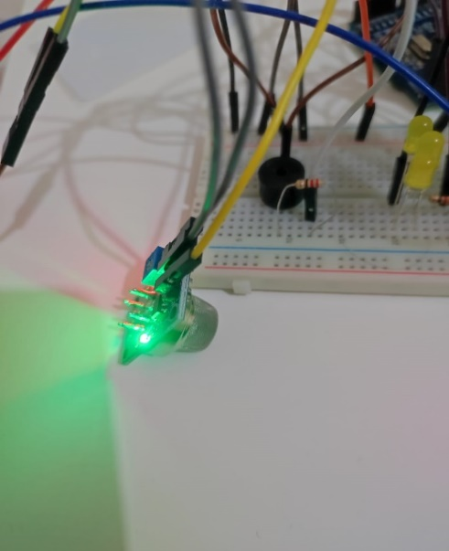 elektronik eşyalar içeren bir resim

Açıklama otomatik olarak oluşturuldu 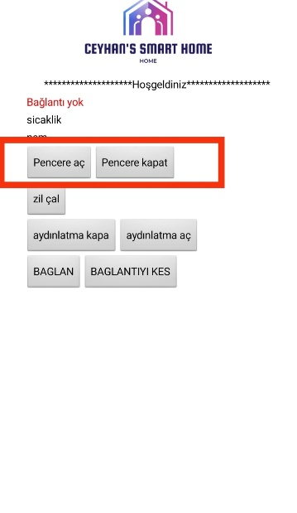

Sensör dışarıdan gaz değerlerini almaya başladığında led yeşile döner ve bu şekilde bize aktif halde gaz değerinin alındığı haberini verir.

Ne zaman sensör aşırı gaz algılarsa, bizim belirlediğimiz (600) aşırı gaz değerinin üzerine çıkarsa alarm devreye girer ve buzzerdan alarm sesi alırız. Ev ortamındaki gaz değeri tekrar eski haline, risk belirtmeyen duruma düştüğünde buzzerdaki alarm sesi kesilier.

Ev içindeki gaz değerini telefonumuzdan da takip edebilmekteyiz. Eşik değerin üzerine çıktığını uygulamamızdan gördüğümüzde evde değilsek ‘PENCERE AÇ’ butonuyla pencereleri açabilir ve evi havalanmasını sağlayabiliriz.

**KULLANILAN MALZEMELER**

* Arduino UNO

* Breadboard

* MQ-4 Gaz Sensörü

* Buzzer

* 220 Ohm Direnç (Buzzer için)

* Servo motor

* Bluetooth (HC-6) modulü

* Jumper Kablolar

**GEREKLİ YAZILIM KODLAMASI**

int esikDegeri = 600;.

int buzzerPin = 4;

int deger=0;

float g;

Servo servopen;

int derece = 0;

void setup(); {

pinMode(buzzerPin, OUTPUT);

 servopen.attach(3);

  servopen.write(0);

}

void loop(); {

 deger = analogRead(A0);

  if (deger > esikDegeri) {

    digitalWrite(buzzerPin, HIGH);

    delay(100);

    digitalWrite(buzzerPin, LOW);

    delay(100);

    }

    else {

    digitalWrite(buzzerPin, LOW);

    Serial.println(deger);

    delay(1);

  }

if (data=='0'){

 if(derece==0){

 for (derece; derece < 90; derece++)

 {

 servopen.write(derece);

 delay(100);

 }

 }

 }

 if (data=='1')

 {

 if(derece==90){

 for (derece; derece > 0; derece--)

 {

 servopen.write(derece);

 delay(100);

 }}}}

**GAZ ALARM SİSTEMİ DEVRE ŞEMASI**

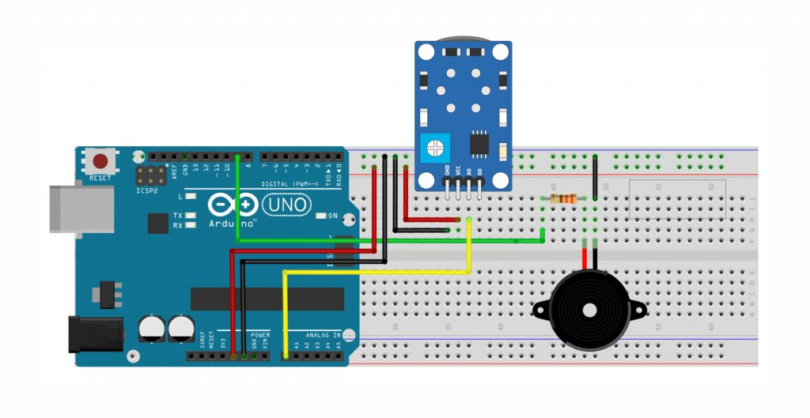

**ARDUİNO İLE UZAKTAN AYDINLATMA KONTROLÜ**

Sistemin mantığı kendi evimiz için hazırladığımız telefon uygulaması üzerinden aydınlatmanın kontrolünü sağlamak. Uygulama üzerinden evin aydınlatmasını kontrol edebilmek. Aydınlatma istenilirse evin gerçek aydınlatması olarak kullanılabilinir istenirse de her odada ve koridorda ufak gece lambaları biçiminde kullanılarak gece eve geldiğinde ampulün anahtarını aramaktansa aydınlatmayı uygulamadan açarak ev içinde rahatla dolaşabilirsiniz.

devre, kablo, elektronik eşyalar, bağlantı parçası içeren bir resim

Açıklama otomatik olarak oluşturuldu kablo, bağlantı parçası içeren bir resim

Açıklama otomatik olarak oluşturuldu 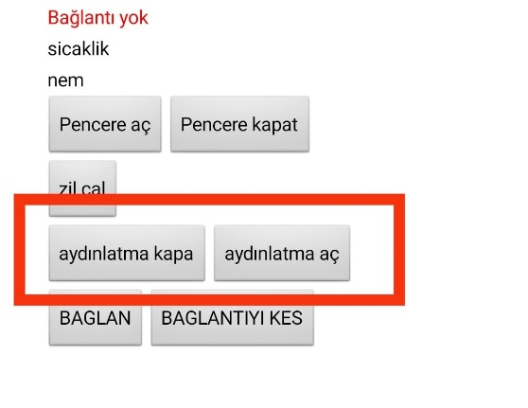

Görseldeki gibi uygulamamız üzerinden “AYDINLATMA AÇ” butonuna tıkladığımızda evimizin aydınlatması olarak belirlediğimiz ledlerimiz yanmaktadır. Ne zaman ki “AYDINLATMA KAPA” butonuna basarsak aydınlatmamızı tekrar söndürmekteyiz.

**KULLANILAN MALZEMELER**

* Arduino UNO

* Breadboard

* HC06 Bluetooth modulü

* Led

* 220 ohm direnç

* Jumper kablolar

**GEREKLİ YAZILIM KODLAMASI**

int data;

int aydinlatma = 7;

void setup(){

 pinMode(aydinlatma,OUTPUT);

}

void loop() {

if (Serial.available()){

   data = Serial.read();

   Serial.println(data);

   delay(100);

if (data=='4'){

   digitalWrite(aydinlatma,HIGH);

   }

   if (data=='3') {

   digitalWrite(aydinlatma,LOW);

   }

}

**ARDUİNO İLE UZAKTAN AYDINLATMA KONTROLÜ DEVRE ŞEMASI**

metin, elektronik eşyalar, devre içeren bir resim

Açıklama otomatik olarak oluşturuldu

**ARDUİNO İLE MANUEL AYDINLATMA**

Ev elektriksiz kaldığında batarya ile beslenen aydınlatma sistemi vardır. Her odanın farklı anahtarı vardır ve aydınlatılmaları sağlanır.

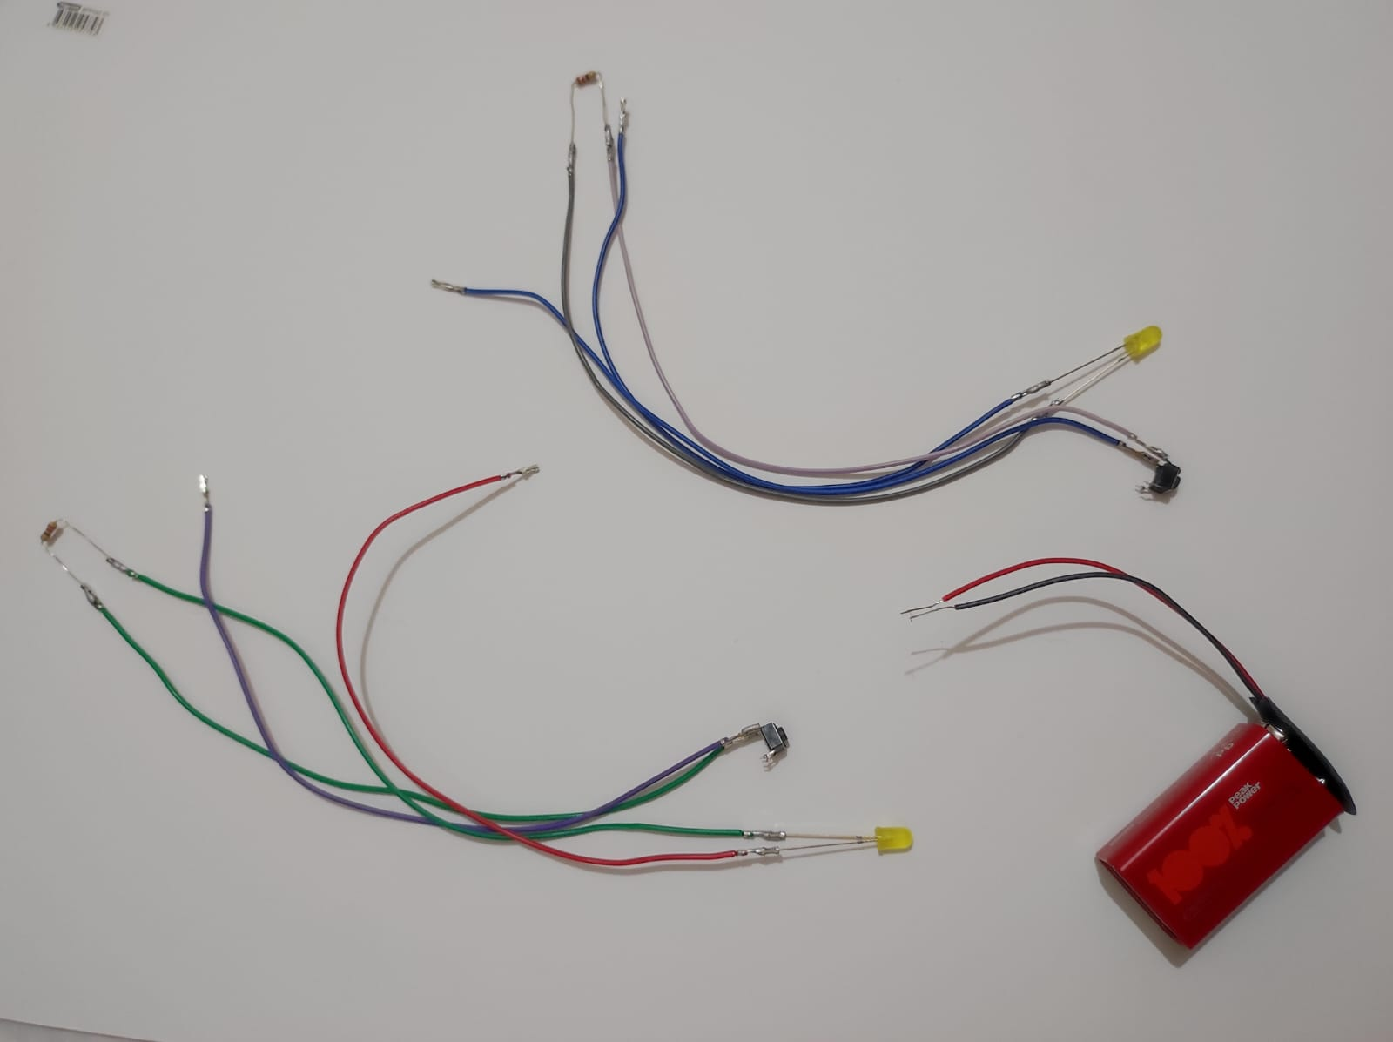

**KULLANILAN MALZEMELER**

* 9V pil

* Led

* 220 ohm direnç

* Jumper kablolar

**ARDUİNO İLE MANUEL AYDINLATMA DEVRE ŞEMASI**

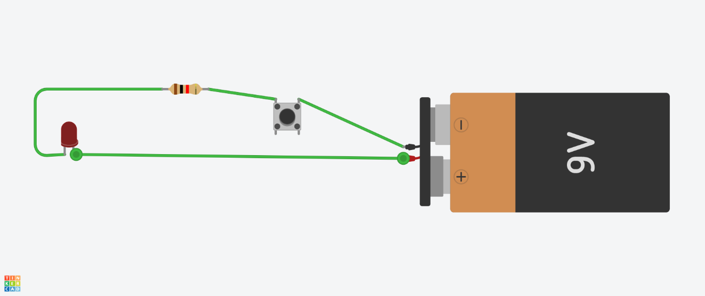

**UZAKTAN ZİL ÇALMA**

Hayatımıza giren akıllı ev sistemleri ile her şeyi kolayca, uzaktan yapabildiğimiz gibi kapı zilini de uzaktan telefon üzerinden çalabiliriz.

**ARDUİNO İLE UZAKTAN ZİL ÇALMA**

Sistemin mantığı telefon üzerinde tek bir tuşa basarak evimizin kapı zilini çalmak. Evimiz için yaptığımız uygulama üzerinden “Zili Çal” butonuna basarak buzzer’ımızdan ses çıktısı alıp evimizin kapı zilini çalabileceğiz.

**KULLANILAN MALZEMELER**

* Arduino UNO

* Breadboard

*HC06 Bluetooth modulü

* Buzzer

* 220 ohm direnç

* Jumper kablolar

**GEREKLİ YAZILIM**

İnt buzzerPin = 4;

void setup() {

 pinMode(buzzerPin, OUTPUT);

}

Void loop() {

if (Serial.available()){

   data = Serial.read();

   Serial.println(data);

   delay(100);

if (data == '2')

 {

   digitalWrite(buzzerPin, HIGH);

   delay(1000);

 }

   digitalWrite(buzzerPin, LOW); }}

**UZAKTAN ZİL ÇALMA DEVRE ŞEMASI**

metin, elektronik eşyalar içeren bir resim

Açıklama otomatik olarak oluşturuldu

**ARDUİNO İLE PERDE/PANJUR KONTROLÜ**

Elektrikli perde ya da panjurlarınızı akşam olduğunda veya sabah kalktığınızda tek bir noktadan kontrol edebilirsiniz.

Potansiyometre yardımıyla tek bir noktadan tüm evin perdelerini ya da panjurlarını eve ne kadar ışık girmesini istediğiniz orana göre ayarlayabilirsiniz.

kişi, el içeren bir resim

Açıklama otomatik olarak oluşturuldu 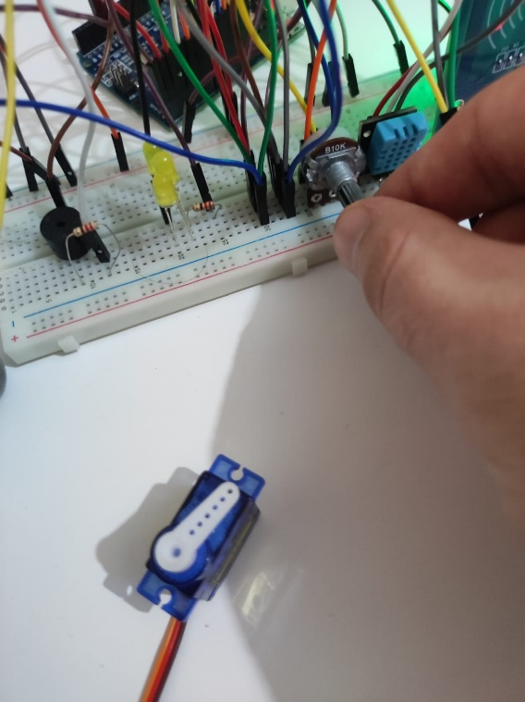

Sistemin mantığı potansiyometre ile servo motoru kontrol ederek perde ya da panjur yüksekliğini ayarlamak.

**KULLANILAN MALZEMELER**

* Arduino UNO

* Breadboard

* Servo motor

* Potansiyometre

**GEREKLİ YAZILIM KODLAMASI**

#include <Servo.h>

int potpin = A1;

int potdeger;

Servo servostor;

Void setup() {

servostor.attach(6);

}

Void loop() {

potdeger = analogRead(A1);

 potdeger = map(potdeger, 0, 1023, 0, 180);

 servostor.write(potdeger);

 delay(50);

}

**ARDUİNO İLE PERDE/PANJUR KONTROLÜ DEVRE ŞEMASI**

metin, devre, elektronik eşyalar, ekran görüntüsü içeren bir resim

Açıklama otomatik olarak oluşturuldu

**SICAKLIK SORGULAMA(AKILLI TERMOMETRE)**

Akıllı Termometre sayesinde oda sıcaklığının ölçülmesi artık mobil olarak da mümkün. Akıllı termometreler sıcaklığı ölçüm yerinden bağımsız olarak algılar ve değerleri akıllı telefona radyo bağlantısıyla iletir. Orada bir değerlendirme yapılabilir.

**ARDUİNO İLE AKILLI TERMOMETRE**

Sistemin mantığı DHT 11 sensörü ile ev içerisindeki nem ve sıcaklık değerlerini anlık ölçüp uygulamaya yazmaktır. Bunun için DHT 11 ile gerekli devreyi kurup yine aynı gereklilikleri telefon uygulamamızda yerine getirdiğimiz zaman sorunsuz bir şekilde ev içerisindeki nem ve sıcaklık değerlerine anlık ulaşabiliyor, telefonumuzdan takip edebiliyoruz.

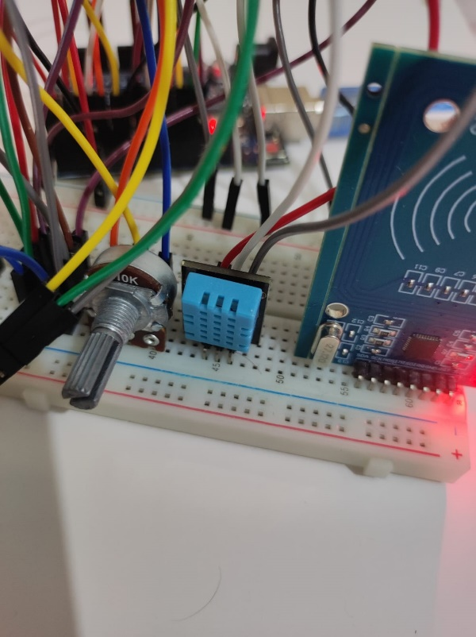 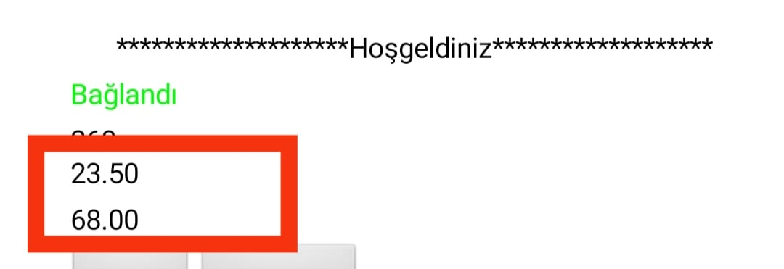

**KULLANILAN MALZEMELER**

* Arduino UNO

* HC06 Bluetooth-Serial Modül

* Breadboard

* DHT11

* Jumper kablolar

**GEREKLİ YAZILIM**

#include <SoftwareSerial.h>

SoftwareSerial mySerial(0,1);

#include <DHT.h>

#define DHTpin 2

#define DHTTYPE DHT11

DHT dht(DHTpin,DHTTYPE);

float t;

float h;

void setup() {

 Serial.begin(9600);

  mySerial.begin(9600);

  dht.begin();

}

Void loop() {

h = dht.readHumidity();

 t = dht.readTemperature();

 mySerial.print(t,1);

 mySerial.print("|");

 mySerial.print(h,1);

  Serial.print(t);

  Serial.print("|");

  Serial.print(h);

  delay(1000);

}

**SICAKLIK SORGULAMA DEVRE ŞEMAS**I

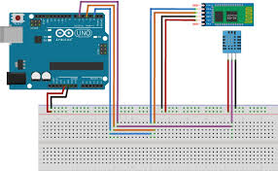

**ARDUİNO İLE KAPI KİLİDİ**

Her geçen yıl daha çok eşya elektroniğe dönüştürülüyor. Kapı kilitleri, anahtarlar kullanmak yerine artık RFID kartları ile kolaylıkla kapınızı açabilirsiniz. Cüzdanınızda banka kartalarınızın yanında taşıyabilirsiniz. Size hiçbir yükü olmaz ve kaybolma ihtimali daha da azalmış olur. Ayrıca hırsızlığa karşı çok daha güvenlidir. Örneğin normal kapı kilitleri çubuk demirler ile açılabilirken, bu kapıyı açmak için RFID kartının içindeki kodun bilinmesi gerekiyor. Bunun da çözülmesi çok zordur.

elektronik eşyalar, devre, kablo, bağlantı parçası içeren bir resim

Açıklama otomatik olarak oluşturuldu elektronik eşyalar, devre, kablo, bağlantı parçası içeren bir resim

Açıklama otomatik olarak oluşturuldu

**KULLANILAN MALZEMELER**

* Arduino UNO

* Breadboard

* RFID kart okuyucu ve kartı

* Servo motor

* Jumper kablolar

**GEREKLİ YAZILIM KODLAMASI**

#include <MFRC522.h>

#include <SPI.h>

#include <Servo.h>

int RST_PIN = 9;.

int SS_PIN = 10;

int greenPin = 8;

void setup() {

servoRFID.attach(5);

  servoRFID.write(0);

  SPI.begin();

  rfid.PCD_Init();

  pinMode(greenPin, OUTPUT);

}

Void loop() {

if (!rfid.PICC_IsNewCardPresent()) {

    return;

  }

  if (!rfid.PICC_ReadCardSerial()) {

    return;

  }

  if (rfid.uid.uidByte[0] == id[0] &&

      rfid.uid.uidByte[1] == id[1] &&

      rfid.uid.uidByte[2] == id[2] &&

      rfid.uid.uidByte[3] == id[3]) {

    digitalWrite(greenPin, HIGH);

    servoRFID.write(90);

    delay(3000);

    servoRFID.write(0);

    delay(1000);

     return;

   }

  else {

    digitalWrite(greenPin, LOW);

  }

}

**ARDUİNO KAPI KİLİDİ DEVRE ŞEMASI**

metin, elektronik eşyalar, devre içeren bir resim

Açıklama otomatik olarak oluşturuldu

**TELEFON UYGULAMASI PROGRAMLAMA**

Akıllı ev sistemlerinde uzaktan kontrol için bir cihaza ve kontrol emirleri için bir uygulamaya ihtiyaç vardır. Bu projede bu gerekli uygulama “App Invertor” üzerinden programlanmıştır.

**APPINVENTOR**

App Inventor, Google tarafından ortaya çıkarılan ve sonrasında MIT(Massachusetts Institute of Technology) tarafından geliştirilen özgür bir web uygulamasıdır. App Inventor, kod yazmadan grafiksel ara yüzündeki blokları kullanarak Android Uygulamaların geliştirilmesine imkan sağlıyor. En önemli özelliği drag and drop yani sürükle ve bırak şeklinde programlanabilmesidir. Uygulamaya girilebilmesi için gmail hesabı gerekmektedir.

metin içeren bir resim

Açıklama otomatik olarak oluşturuldu

Resimde gördüğünüz gibi ekran 5 parçaya ayrılmış durumdadır. Bunlar;

1. **Palette**

Uygulamaya koyabileceğimiz görsel ya da işlevsel her şeyin bulunduğu kısım. Örneğin buton, onay kutusu, tarayıcı, bluetooth.

1. **Viewer**

Uygulamamızın göründüğü kısımdır. Uygulamayı bitirdiğimizde, görsel ara yüz bu ekrandaki gibi gözükür.

1. **Components**

Uygulamamızda kullanacağımız nesnelerin ismini görüp değiştirebileceğimiz kısımdır.

1. **Media**

Kullanacağımız ses, fotoğraf gibi dosyaların yükleneceği yerdir.

1. **Properties**

Eklediğimiz nesnelerin ayarları ile bu kısımdan ayarlayabiliriz. Örneğin bir buton eklediğimizde butonun üzerindeki yazıyı, boyutunu ve rengini buradan değiştirebiliriz.

Kısımları tanıma aşamasından sonra bir diğer önemli bölüm şöyledir: Sağ üst kısımda designer/block isminde iki buton bulunmaktadır. Bu butonlardan designer kısmı şu ana kadar gördüğümüz kısımken block kısmı ise parçaları birleştirerek kodlama yaptığımız kısımdır. Buradan kontrol yapılarını, mantıksal işlemleri, matematiksel işlemleri yapabiliriz.

Block kısmına tıklarsak aşağıdaki ekran önümüze gelir:

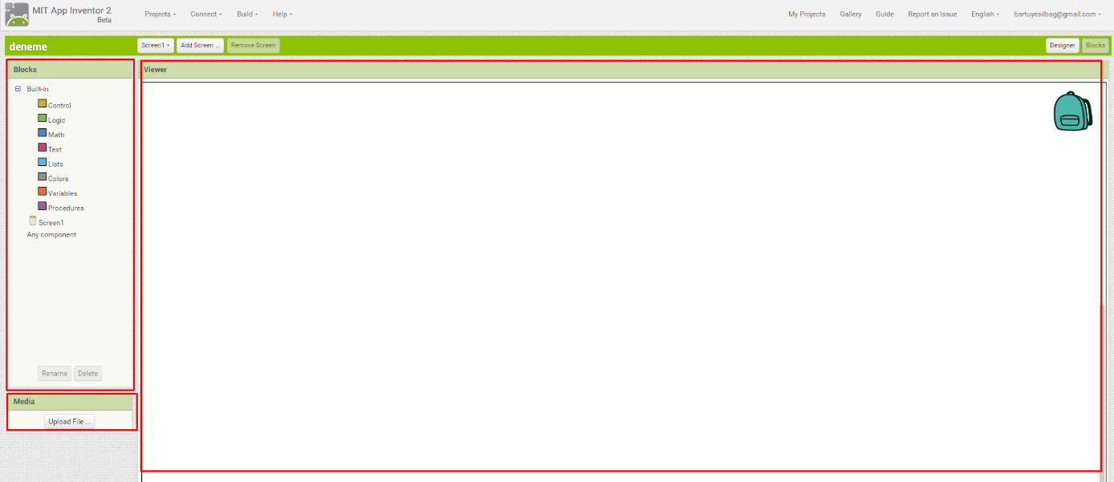

Burada Block kısmı, kodlama yaparken birbiri ile birleştireceğimiz tüm blokların bulunduğu kısımdır. Media kısmı designer kısmı ile aynı işlevde olup Viewer kısmı ise blokların sürüklenip birbiri ile birleştirildiği kısımdır.

**APP INVERTOR ÜZERİNDE YAPILAN PROGRAMLAMA**

metin içeren bir resim

Açıklama otomatik olarak oluşturuldu

Bluetooth Kontrolü İçin Gereken Şema

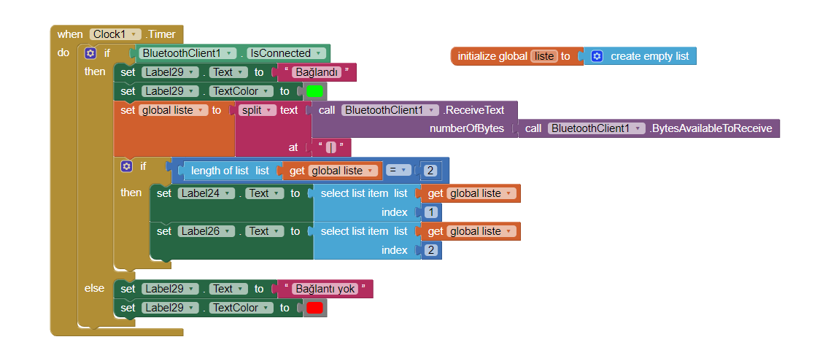

DHT11 İle Sıcaklık Ve Nem Değerleri Almak İçin Gereken Şema

metin içeren bir resim

Açıklama otomatik olarak oluşturuldu

Butonların Şeması

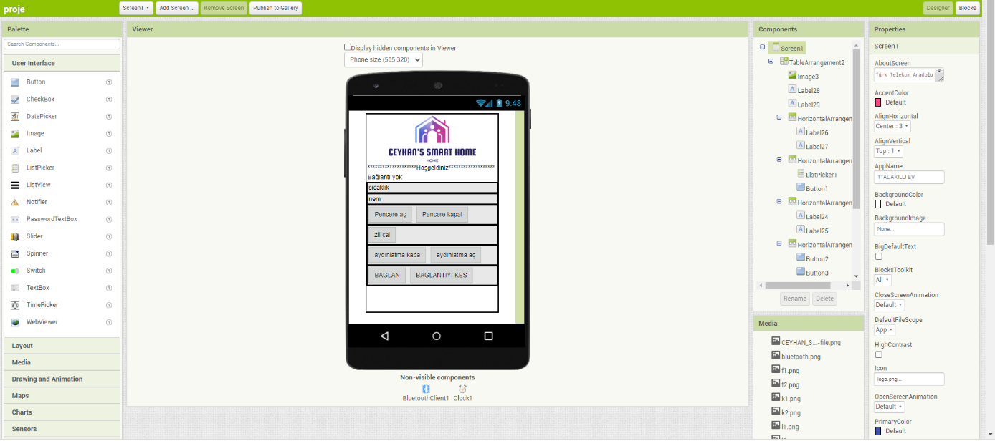

Uygulamamızın Arayüzü Ve Bileşenleri

**PROJENİN ARDUİNO YAZILIM KODU**

// gaz sensor

int esikDegeri = 600;

int buzzerPin = 4;

int deger=0;

float g;

// led yakma

int data;

int aydinlatma = 7;

// zil calma

//int buzzerPin = 4;

// sicaklik nem

#include <SoftwareSerial.h>

SoftwareSerial mySerial(0,1);

#include <DHT.h>

#define DHTpin 2

#define DHTTYPE DHT11

DHT dht(DHTpin,DHTTYPE);

float t;

float h;

// RFID kapi

#include <MFRC522.h>

#include <SPI.h>

#include <Servo.h>

int RST_PIN = 9;.

int SS_PIN = 10;

int greenPin = 8;

Servo servoRFID;

MFRC522 rfid(SS_PIN, RST_PIN);

byte id[4] =

 {236,

  230,

  211,

  51};

//stor perde

//#include <Servo.h>

int potpin = A1;

int potdeger;

Servo servostor;

//pencere kontrol

Servo servopen;

int derece = 0;

void setup() {

  pinMode(buzzerPin, OUTPUT);

  pinMode(aydinlatma,OUTPUT);

  Serial.begin(9600);

  mySerial.begin(9600);

  dht.begin();

  servoRFID.attach(5);

  servoRFID.write(0);

  SPI.begin();

  rfid.PCD_Init();

  pinMode(greenPin, OUTPUT);

  servostor.attach(6);

  servopen.attach(3);

  servopen.write(0);

}

void loop() {

// Potansiyometre ile perde/panjur kontrolü

 potdeger = analogRead(A1);

 potdeger = map(potdeger, 0, 1023, 0, 180);

 servostor.write(potdeger);

 delay(50);

 // Sıcaklık Nem sensörü

h = dht.readHumidity();

 t = dht.readTemperature();

 mySerial.print(t,1);

 mySerial.print("|");

 mySerial.print(h,1);

  Serial.print(t);

  Serial.print("|");

  Serial.print(h);

  delay(1000);

  // Gaz Sensörü

deger = analogRead(A0);

  if (deger > esikDegeri) {

    digitalWrite(buzzerPin, HIGH);

    delay(100);

    digitalWrite(buzzerPin, LOW);

    delay(100);

    }

    else {

    digitalWrite(buzzerPin, LOW);

    Serial.println(deger);

    delay(1);

  }

 if (Serial.available()){

   data = Serial.read();

   Serial.println(data);

   delay(100);

// Pencere kontrolü

 if (data=='0'){

 if(derece==0){

 for (derece; derece < 90; derece++)

 {

 servopen.write(derece);

 delay(100);

 }

 }

 }

 if (data=='1')

 {

 if(derece==90){

 for (derece; derece > 0; derece--)

 {

 servopen.write(derece);

 delay(100);

 }

 }

 }

// Uzaktan Aydınlatma

   if (data=='4'){

   digitalWrite(aydinlatma,HIGH);

   }

   if (data=='3') {

   digitalWrite(aydinlatma,LOW);

   }

   delay(100);

// Zil Çalma

if (data == '2')

 {

   digitalWrite(buzzerPin, HIGH);

   delay(1000);

 }

   digitalWrite(buzzerPin, LOW);

 }

// RFID ile Kapı Kontrol

 if (!rfid.PICC_IsNewCardPresent()) {

    return;

  }

  if (!rfid.PICC_ReadCardSerial()) {

    return;

  }

  if (rfid.uid.uidByte[0] == id[0] &&

      rfid.uid.uidByte[1] == id[1] &&

      rfid.uid.uidByte[2] == id[2] &&

      rfid.uid.uidByte[3] == id[3]) {

    digitalWrite(greenPin, HIGH);

    servoRFID.write(90);

    delay(3000);

    servoRFID.write(0);

    delay(1000);

     return;

   }

  else {

    digitalWrite(greenPin, LOW);

  }

}

**KAYNAKÇA**

<https://elharezmibilgelikevi.com>

(Diğer adıyla Robotçu Dayı. Sıcaklık nem kontrolü için videolarından yardım aldım.)

<https://www.robocombo.com>

<https://maker.robotistan.com>

<https://www.kodlakafa.com>

(Bu sitelerden yardım alarak projemi geliştirdim hatalarımı giderdim.)

<https://maker.robotistan.com/app-inventor-dersleri-1-tanitim-ilk-uygulama/>

(Robotistan, App Inventor Tanıtım ve İlk Uygulama Dersi)

Trakya Üniversitesi, Mühendislik Fakültesi, Elektrik Elektronik Mühendisliği Bölümü Öğrencisi Fatih CEYHAN